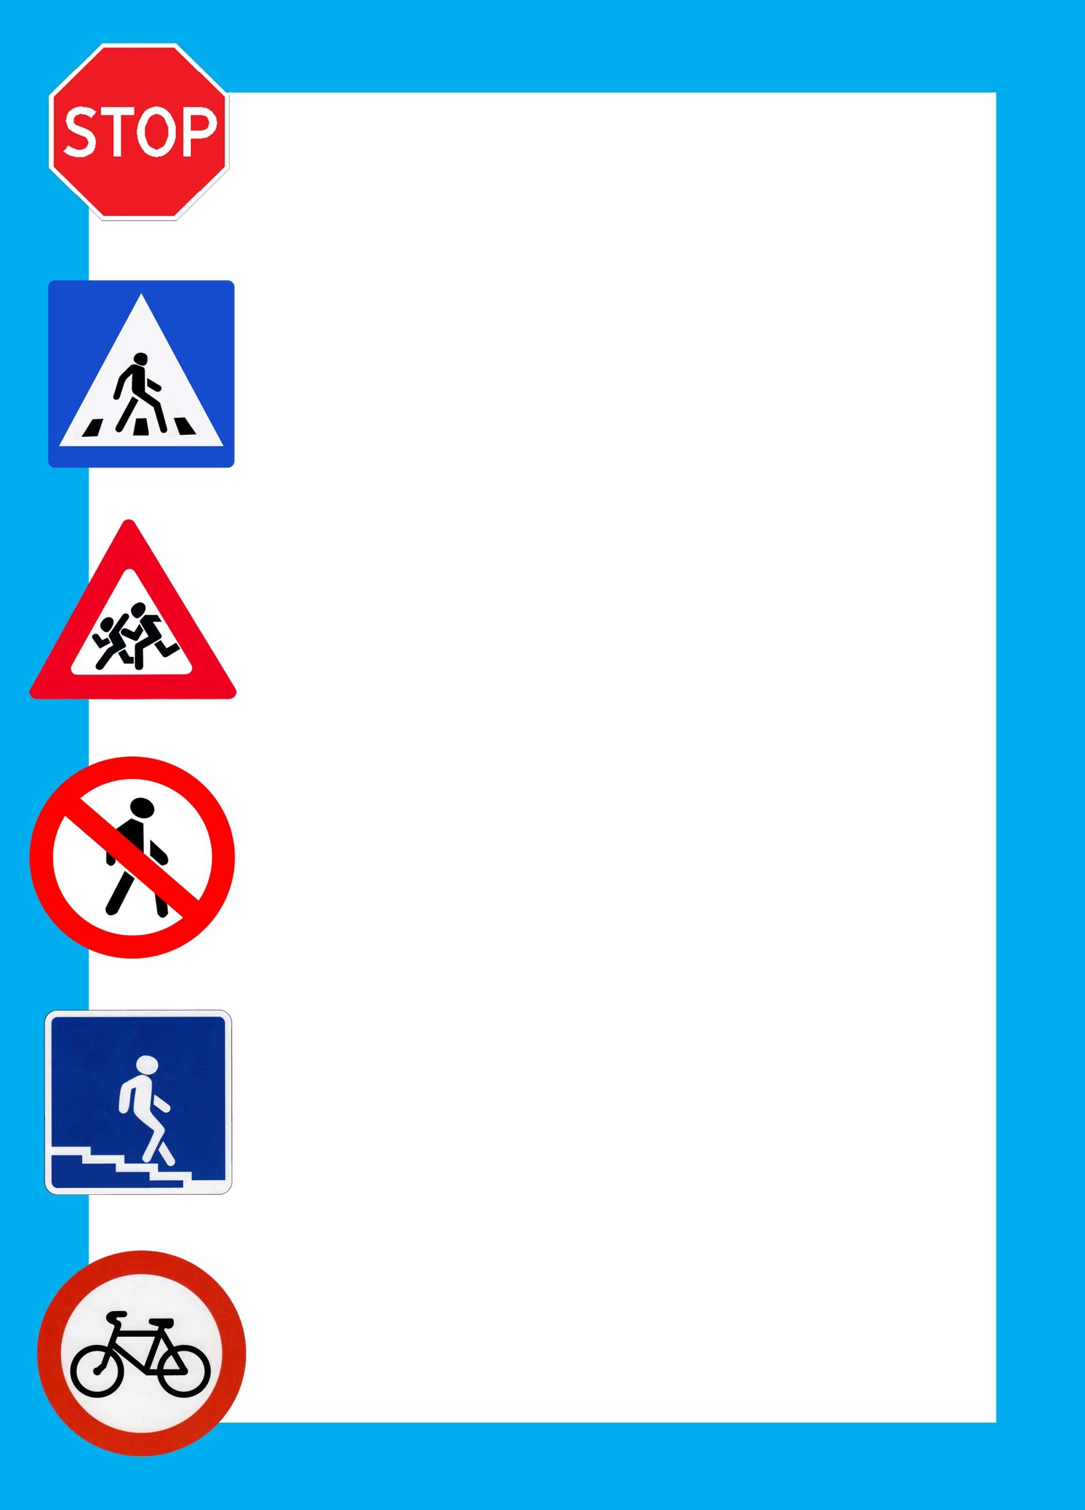

**Песня «Засветись!»**

**на мотив песни «Этот мир состоит из пешеходов»**

**(автор слов Соколова Л. А.)**

1.Засветись!

Говорят вам дошколята.

Мы послушные ребята –

Соблюдаем ПДД.

Мы значки

И наклейки на одежде

Носим вечером в надежде

Быть заметней в темноте

**Припев:**

На дороге засветись!

И по-ярче нарядись

Чтоб водитель

вас заметил,

Словно звездочка зажгись!

2.

Желтый свет

Дарит световозвращатель

Для ребят он, как спасатель

Как надежный добрый знак

Потому!

Мы все вместе утверждаем

На дороге точно знаем

Лучшей помощи нам нет.

**Припев**